Таблицы оценки – элемент 1:
Основные механизмы и связанные с ними процессы консультаций (коммуникаций) и управления деятельностью в рамках Кодекса

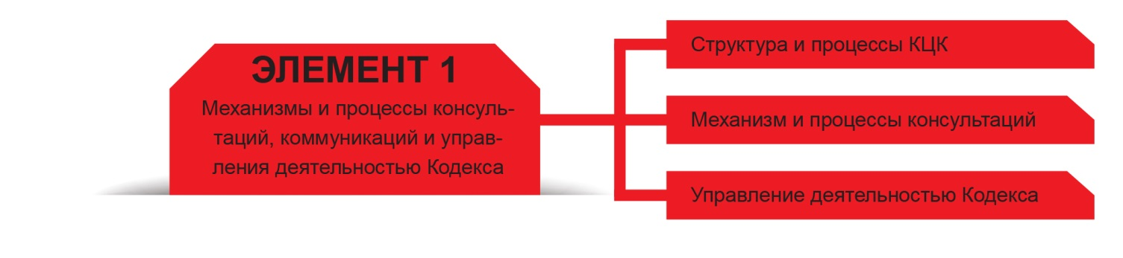

Оценка составляющей
КОНТАКТНЫЙ ЦЕНТР КОДЕКСА, ЕГО СТРУКТУРА И ПРОЦЕССЫ

(соответствующий уровень следует отметить “галочкой” √ )

Передовые методы | Уровень 1  Намерение: “нулевой” этап, стремление развивать национальный потенциал | Уровень 2  Начальный этап: национальный потенциал развивается, но необходимы дополнительные рекомендации и поддержка | Уровень 3  Укрепление: имеют место движение вперед, укрепление потенциала, но необходимы более целенаправленные рекомендации | Уровень 4  Должный уровень: национальный потенциал достиг необходимого уровня, страна может делиться знаниями и опытом с другими странами
КЦК создан
Обязанности КЦК в части управления деятельностью в рамках Кодекса и сопутствующей деятельностью четко определены
Подготовлены рабочие процедуры управления функциями контактного центра Кодекса
КЦК обладает необходимыми знаниями и осведомлен в вопросах деятельности Кодекса и стандартов на пищевые продукты
КЦК обеспечен достаточными ресурсами (людскими и финансовыми) для реализации основных функций и исполнения обязанностей

Оценка составляющей
МЕХАНИЗМ И ПРОЦЕССЫ КОНСУЛЬТАЦИЙ
(соответствующий уровень следует отметить “галочкой” √ )

Передовые методы | Уровень 1  Намерение: “нулевой” этап, стремление развивать национальный потенциал | Уровень 2  Начальный этап: национальный потенциал развивается, но необходимы дополнительные рекомендации и поддержка | Уровень 3  Укрепление: имеют место движение вперед, укрепление потенциала, но необходимы более целенаправленные рекомендации | Уровень 4  Должный уровень: национальный потенциал достиг необходимого уровня, страна может делиться знаниями и опытом с другими странами
Создан механизм консультаций с ключевыми заинтересованными сторонами (например, национальный комитет Кодекса либо аналогичный механизм) по вопросам Кодекса, безопасности пищевых продуктов и разработки соответствующих стандартов
Четко определен круг ведения механизма консультаций
Разработаны четкие процедуры реализации процесса консультаций с привлечением всех заинтересованных сторон
Разработаны четкие процедуры использования информации, полученной по результатам консультаций

Оценка составляющей
ПРОЦЕССЫ УПРАВЛЕНИЯ ДЕЯТЕЛЬНОСТЬЮ В РАМКАХ КОДЕКСА НА НАЦИОНАЛЬНОМ УРОВНЕ

(соответствующий уровень следует отметить “галочкой” √ )

Передовые методы | Уровень 1  Намерение: “нулевой” этап, стремление развивать национальный потенциал | Уровень 2  Начальный этап: национальный потенциал развивается, но необходимы дополнительные рекомендации и поддержка | Уровень 3  Укрепление: имеют место движение вперед, укрепление потенциала, но необходимы более целенаправленные рекомендации | Уровень 4  Должный уровень: национальный потенциал достиг необходимого уровня, страна может делиться знаниями и опытом с другими странами
Руководящие указания и процессы подготовки и представления письменных комментариев
Критерии и процессы отбора делегаций для участия в сессиях Кодекса (кто должен участвовать, квалификация и опыт, участие представителей промышленности и неправительственных групп)
Процедуры формирования национальной позиции и подготовки делегатов к участию в сессиях
Процедуры мониторинга и анализа итогов совещаний Кодекса, осуществление последующей деятельности, планирование на будущее
Взаимодействие, при необходимости, с делегациями других стран (из того же либо другого региона), принимающими участие в работе сессий Кодекса
Бюджет, соответствующий национальному бюджету поддержки деятельности в рамках Кодекса, в том числе обеспечивающий физическое участие в сессиях Кодекса

Таблицы оценки – элемент 2:
Знание и понимание деятельности Кодекса



Оценка составляющей
БАЗА ЗНАНИЙ И ОСВЕДОМЛЕННОСТЬ
(соответствующий уровень следует отметить “галочкой” √ )

Передовые методы | Уровень 1  Намерение: “нулевой” этап, стремление развивать национальный потенциал | Уровень 2  Начальный этап: национальный потенциал развивается, но необходимы дополнительные рекомендации и поддержка | Уровень 3  Укрепление: имеют место движение вперед, укрепление потенциала, но необходимы более целенаправленные рекомендации | Уровень 4  Должный уровень: национальный потенциал достиг необходимого уровня, страна может делиться знаниями и опытом с другими странами
Должные знания и осведомленность всех заинтересованных сторон (правительство, промышленные круги, заинтересованные группы общественности) в вопросах Кодекса и стандартов на пищевые продукты
Осведомленность и понимание политиками и директивными органами высокого уровня деятельности Кодекса и ее значения для страны
Реализация программ регулярного обучения и наращивания потенциала с целью укрепления национального потенциала ключевых заинтересованных сторон в части вопросов, связанных с Кодексом
Распространение информации в целях повышения уровня осведомленности о значении Кодекса для различных заинтересованных сторон

Оценка составляющей
НАУЧНЫЙ И ТЕХНИЧЕСКИЙ ПОТЕНЦИАЛ
(соответствующий уровень следует отметить “галочкой” √ )

Передовые методы | Уровень 1  Намерение: “нулевой” этап, стремление развивать национальный потенциал | Уровень 2  Начальный этап: национальный потенциал развивается, но необходимы дополнительные рекомендации и поддержка | Уровень 3  Укрепление: имеют место движение вперед, укрепление потенциала, но необходимы более целенаправленные рекомендации | Уровень 4  Должный уровень: национальный потенциал достиг необходимого уровня, страна может делиться знаниями и опытом с другими странами
Знание процессов разработки стандартов Кодекса
Знание научной базы стандартов Кодекса, в том числе информации, предоставленной комитетами экспертов ФАО и ВОЗ в рамках научных консультаций (оценка рисков), а также знание места указанных комитетов в процессе разработки стандартов Кодекса
Знания и потенциал в части предложения новых работ и продвижения стандартов на международном уровне
Доступ к пулу научных и технических людских ресурсов, способных провести анализ в поддержку ведущейся работы в областях, смежных с деятельностью Кодекса и разработкой стандартов
Потенциал в части участия и вклада в разработку стандартов Кодекса через проведение технических оценок, представление данных и технических комментариев в областях, представляющих для страны приоритетный интерес
Потенциал в части организации и консолидации имеющейся информации и данных с целью генерирования, если это необходимо, новых данных

Таблицы оценки – элемент 3:
Политический механизм и обеспечение максимально широкого использования на национальном уровне результатов деятельности Кодекса

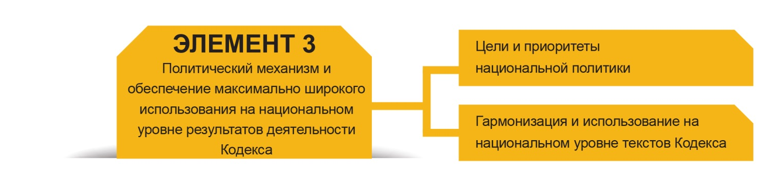

Оценка составляющей
ЦЕЛИ И ПРИОРИТЕТЫ НАЦИОНАЛЬНОЙ ПОЛИТИКИ

(соответствующий уровень следует отметить “галочкой” √ )

Передовые методы | Уровень 1  Намерение: “нулевой” этап, стремление развивать национальный потенциал | Уровень 2  Начальный этап: национальный потенциал развивается, но необходимы дополнительные рекомендации и поддержка | Уровень 3  Укрепление: имеют место движение вперед, укрепление потенциала, но необходимы более целенаправленные рекомендации | Уровень 4  Должный уровень: национальный потенциал достиг необходимого уровня, страна может делиться знаниями и опытом с другими странами
Ясное видение целей национальной политики в области Кодекса, приоритетов в сфере безопасности пищевых продуктов и разработки стандартов, наличие соответствующего заявления
Понимание положений соглашений ВТО по СФМ и ТБТ и их значения для Кодекса
Связь деятельности в рамках Кодекса с другими функциями системы контроля качества пищевых продуктов (например, данные, информация, экспертные знания)

Оценка составляющей
ГАРМОНИЗАЦИЯ И ИСПОЛЬЗОВАНИЕ НА НАЦИОНАЛЬНОМ УРОВНЕ МЕЖДУНАРОДНЫХ ТЕКСТОВ КОДЕКСА

(соответствующий уровень следует отметить “галочкой” √ )

Передовые методы | Уровень 1  Намерение: “нулевой” этап, стремление развивать национальный потенциал | Уровень 2  Начальный этап: национальный потенциал развивается, но необходимы дополнительные рекомендации и поддержка | Уровень 3  Укрепление: имеют место движение вперед, укрепление потенциала, но необходимы более целенаправленные рекомендации | Уровень 4  Должный уровень: национальный потенциал достиг необходимого уровня, страна может делиться знаниями и опытом с другими странами
Обоснованный анализ принятия решений о целесообразности использования текстов Кодекса (стандартов и руководящих указаний)
Устоявшееся ноу-хау и технический потенциал в части разработки национальных стандартов на пищевые продукты и нормативных документов на основе текстов Кодекса
Гармонизация (в максимально возможной степени) с соответствующими текстами Кодекса национальных стандартов на пищевые продукты, нормативных документов и подходов к модернизации системы контроля качества пищевых продуктов

5.1. Шаблон для выявления сильных и слабых сторон и приоритетов

Элемент | Составляющая | Уровень по результатам оценки | Сильные и слабые стороны, выявленные по результатам оценки составляющей | Приоритетные направления деятельности
Элемент 1:  Механизм и процессы консультаций, коммуникаций и управления деятельностью в рамках Кодекса | Структура и процессы КЦК |  | Сильные стороны:  Слабые стороны:  Пробелы: | Главный приоритет  Второй приоритет  Третий приоритет
 | Механизм и процессы консультаций |  | Сильные стороны:  Слабые стороны:  Пробелы: | Главный приоритет  Второй приоритет  Третий приоритет
 | Управление деятельностью в рамках Кодекса |  | Сильные стороны:  Слабые стороны:  Пробелы: | Главный приоритет  Второй приоритет  Третий приоритет
Элемент 2:  Знание и понимание деятельности Кодекса | База знаний и осведомленность |  | Сильные стороны:  Слабые стороны:  Пробелы: | Главный приоритет  Второй приоритет  Третий приоритет
Элемент 2:  Знание и понимание деятельности Кодекса | Научный и технический потенциал |  | Сильные стороны:  Слабые стороны:  Пробелы: | Главный приоритет  Второй приоритет  Третий приоритет
Элемент 3:  Политический механизм и обеспечение максимально широкого использования на национальном уровне результатов деятельности Кодекса | Цели и приоритеты национальной политики |  | Сильные стороны:  Слабые стороны:  Пробелы: | Главный приоритет  Второй приоритет  Третий приоритет
 | Гармонизация и использование на национальном уровне международных текстов Кодекса |  | Сильные стороны:  Слабые стороны:  Пробелы: | Главный приоритет  Второй приоритет  Третий приоритет

5.2. Шаблон для составления предварительного плана работы

Сильные и слабые стороны¹ | Ключевые меры по ликвидации слабых мест/пробелов² | Ожидаемые итоги реализации каждой меры³ | Приоритет⁴
Для корреспонденции по вопросам Кодекса КЦК использует личный ящик электронной почты на общедоступном сайте.  Когда КЦК вне офиса, электронная почта не проверяется. | КЦК должен убедить министерство или ведомство, на территории которого располагается, зарегистрировать почтовый ящик не на физическое лицо, а на КЦК как правительственный орган. Такой почтовый ящик должен быть защищен межсетевым экраном министерства/ведомства. Кроме того, должна быть разработана процедура, обеспечивающая регулярную проверку почтового ящика уполномоченным на то персоналом. | Почтовый ящик зарегистрирован на КЦК как правительственный орган. Секретариат Кодекса официально извещен об адресе этого почтового ящика. Электронная почта, поступающая в почтовый ящик, регулярно проверяется, реагирование на поступающие сообщения осуществляется согласно установленной процедуре. | 1 – главный приоритет

- Например, согласно таблице, заполненной по пункту 5.1.
- Указываемые здесь меры должны быть исключительно конкретными и реальными.
- Что ожидается получить по результатам реализации отдельных мер? Например, принимается решение провести мероприятие, направленное на повышение уровня осведомленности ключевых заинтересованных сторон в вопросах Кодекса (мера). Итогами или практическими результатами проведения такого мероприятия могут стать пропагандистские, информационные и коммуникационные материалы, которые множество людей сможет использовать на национальном уровне в целях пропаганды и повышения уровня осведомленности о значении Кодекса.
- При расстановке приоритетов полезно учитывать, что можно сделать относительно просто и быстро с использованием уже имеющихся ресурсов (людских и финансовых): быстрая реакция сможет послужить свидетельством того, что меры принимаются. Следует понять, какие из важных мер по ликвидации слабых мест/пробелов требуют для реализации больше времени и/или нуждаются в обеспечении политической и экономической поддержки в течение определенного периода времени.

